SPICYBEAN2026年年中情况报告
- 跨境市场销量收缩
随着26年欧盟小包裹税（3€/件）7月1日的正式实施，我们跨境业务的日均销量从上半年的50-70件每日，收缩至10-20件每日，销量下滑巨大，对公司现金流产生了比较大的影响。

- 中国国内业务开展的不顺利
  - 小红书运营
小红书3月份运营日均流量费用300元每日，单月消耗9000元（返点1500元左右），共获取销售额3000元左右，综合投产比为0.3，叠加需要每周上传3-5篇种草文案，人手和精力不足，导致难以支撑。决定4月开始暂停投放。目前继续投放日期未定。
  - 天猫运营
3月下旬开设天猫旗舰店，4月6日左右开始所有商品全站推广，4月中上旬略有盈余，下旬加大推广力度，但是投产比逐渐崩溃，预设爆款K4未能起量销售。5月开始转为保守推广方式（小店成交宝，先成交后按照比例给平台佣金），5月略赚2000多元。6月开始重新开启人群推广和关键词推广，投产比低的惊人。7月开始分组（主推款4个:K1-K4四个系列链接；辅推款6个：K1-K3的一字推杆套和方形推杆套的单独的链接；平销款9个：K1-K3的一号木杆套、球道木杆套、小鸡推杆套的单独链接）进行全站推广中的全店模式推广，截止7月14日目前全店推广的净投产比为2.08，但是整体销量还是不及遇期，共销售15件。全站推广中的全店模式下数据如下图：
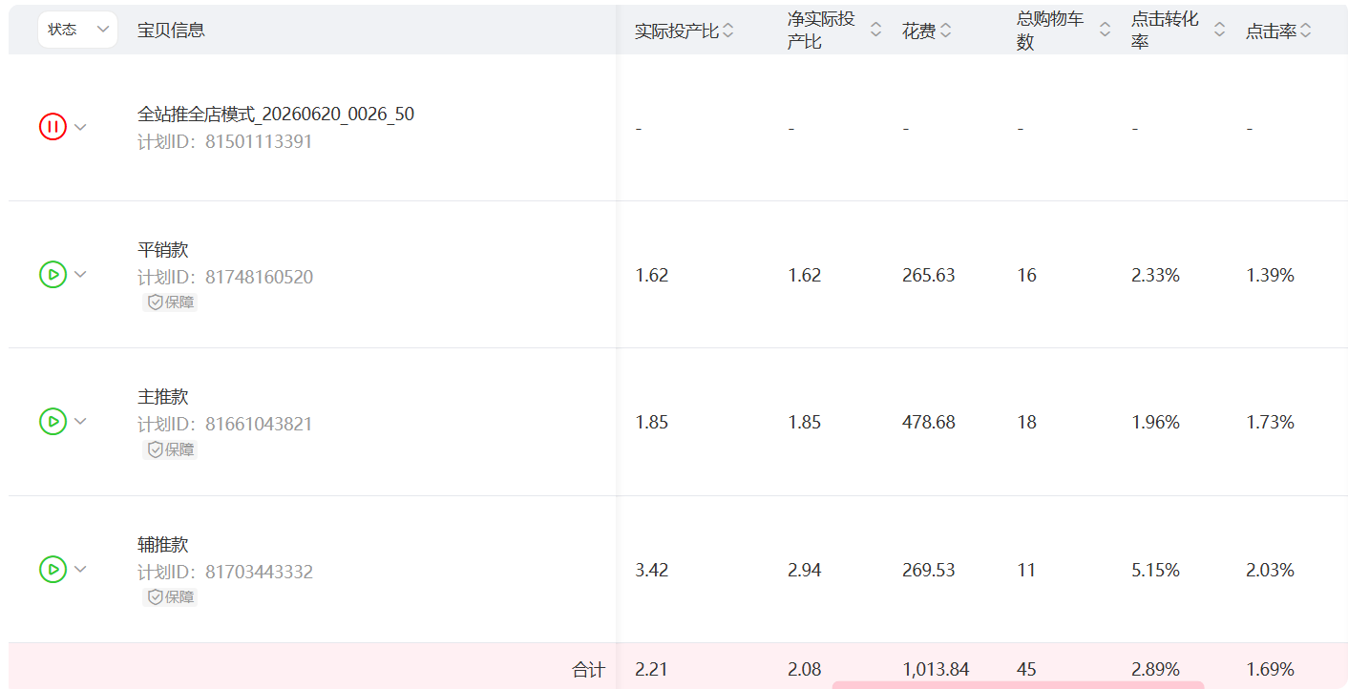
该模式下我们设置的是控投产比投放，净目标投产比设置的4.27。不知道什么原因，在每日限额500的情况下，每天烧不完限额，无法达到一定的销售件数。现在准备尝试下调辅推款净目标投产比，看看销量是否会有一定上升。
  - 京东运营
准备注册京东旗舰店，但是又因为转化率没跟上，现在担心开设了京东旗舰店只是又增加了一个需要消耗精力的坑。
  - 得物运营
准备开设店铺

- 韩国市场进度
  - COUPANG运营
已经完成平台注册，产品主图和详情页也已经完成，等待发大货到韩国的COUPANG仓就可以开启销售
  - NAVER运营
暂未有所计划

